《金属资源的利用与保护》教学设计
- 教学目标设计
- 教学目标
- 了解金属资源在自然界的存在形式。
- 掌握实验室和工业炼铁的原理和方法。
- 能够对含有杂质物质进行相关计算。
- 介绍金属资源的保护，让学生树立节约资源、绿色化学的观念。
- 评价目标
- 通过介绍金属在自然界存在方式诊断学生的常识性化学知识。
- 通过学习实验室和工业炼铁诊断学生对其反应式和原理的诊断。
- 通过化学式及杂质的相关计算诊断学生的计算能力。
- 重点和难点
- 重点：氧化铁和一氧化碳制铁单质的化学式。
- 难点：杂质相关习题计算。

- 教学对象分析
本节课的授课对象为九年级学生，他们在九年级第一学期开始接触化学科目，对化学具有一定的了解，但是十分有限，我们在课堂需设计更多有趣的环节让学生参与进课堂，并积极拓展课外知识来吸引学生兴趣，建立学生对化学的兴趣。

- 教学内容分析
- 课程标准
本节课教授金属相关知识、实验室和工业制取铁单质的原理及方法、杂质相关计算，以提高学生科学素养为宗旨，培养观察、交流等习惯，可以让学生初步了解相关化学概念，学习实验的操作，进行简单的计算，获得化学的兴趣，树立学生社会责任感及保护环境的意识。
- 教材分析
《金属资源的利用与保护》出自人教版初中化学九年级下册第八单元第三课时，主要学习金属资源的利用及其保护，其中重点知识为实验室和工业制取铁单质的原理和方法、有关杂质的计算。本单元前面两课时已经学习了金属和其相关化学性质，对金属的性质具有一定了解，为制取铁单质的原理打下理论知识基础，并让学生初步认知氧化还原反应，为将来学习相关知识进行铺垫。

- 教学过程设计

教师活动 | 学生活动
【板书】金属资源的利用与保护。  【引入】介绍从古至今，随着人类历史的演变，人类所使用的工具材料也进行更替。 | 学生思绪进入课堂。
【讲授】各金属元素在自然界的含量。  【提问】自然界金属元素含量高，为什么金属的利用出现的比较晚？ | 学生对金属元素的含量进行了解。  【思考】学生对自然界金属存在形式进行思考，并于老师进行互动。
【讲授】揭示自然界金属以化合物形式存在。  【过渡】为什么金、银却可以以单质在自然界存在？ | 学生映对思考的答案。  【交流】对金、银存在形式进行交流讨论。（3分钟）
【复习】对金属活动顺序表进行复习。 | 学生对上节课知识加深印象，进行巩固。
【讲授】展示实验室制取铁单质的实验装置。  【提问】实验原理以及实验装置的错误之处。 | 【思考】学生对问题进行思考。
【讲授】说明实验装置错误之处及树立绿色化学的观念。 | 学生有绿色化学的观念。
【播放】一氧化碳还原铁单质实验视频。  【讲授】实验步骤及注意点。 | 【观看】学生总结实验步骤，观察实验现象。  学生对比自己的答案。
【讲授】实验现象及方程式。  【板书】Fe₂O₃+3CO =2Fe+3CO₂ | 学生做笔记。
【讲授】工业制取铁单质的原理与方法。 | 学生做笔记。
【过渡】提问：熔炉炼出来的铁是纯净物吗？  【提问】引出杂质相关计算：用1000t含有氧化铁80%的赤铁矿，理论可以炼出含铁96%的生铁质量是多少？  【讲授】对例题进行讲解。 | 【交流与讨论】学生对问题进行探讨。  【计算】学生进行例题计算。（10分钟）  学生对例题进行思考与答案比对。
【过渡】金属资源的浪费。  【提问】实验探究：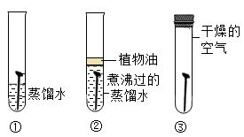  几号试管的锈蚀现象最明显呢？  【讲授】1>2=3，并说明原理。 | 【思考】学生对问题进行思考。
【讲授】当代金属资源保护形式。 | 学生了解课外知识。
【练习】布置课后习题。 | 学生进行练习。

- 板书设计
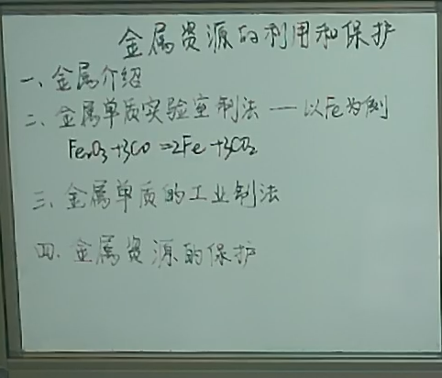

- 教学策略设计
本节课整体采用替代式教学策略，给学生提出教学目标，组织、提炼教学内容，安排教学顺序，指导学生学习，替学生处理部分教学信息。这能使学生在短期内学习许多内容，且知识储备有限和学习策略不佳的学生可以获得成功的学习。同时，我们还采用产生式教学的策略，通过举例与的形式，让学生在学习过程中处于主动地处理教学信息的地位，自主地进行部分知识的提炼。

- 教学评价

内容 | 非常符合 | 基本符合 | 一般 | 基本不符合 | 非常不符合
我知道金属化学性质及活动顺序表
我知道自然界金属存在形式
我知道实验室和工业制铁单质的原理和方法
我能写出氧化铁和一氧化碳反应的化学式
我能计算杂质相关题目计算
我知道金属资源保护方式

